附件3：

尔雅通识课网络学习平台

使用手册—学生

目录
1 学习空间 1
1.1登录系统 1
1.2学习空间 2
1.2.1参与讨论 3
1.2.2查看通知 4
1.2.3查看同学 4
2 课程学习 5
3 统计 7
3.1进度统计 7
3.2章节统计 8
3.3访问统计 9
4 作业 9
5 考试 10
6 讨论 11
7 空间设置 12

1 学习空间

1.1登录系统
登陆安徽建筑大学网络教学平台：http://ahjzu.fy.chaoxing.com
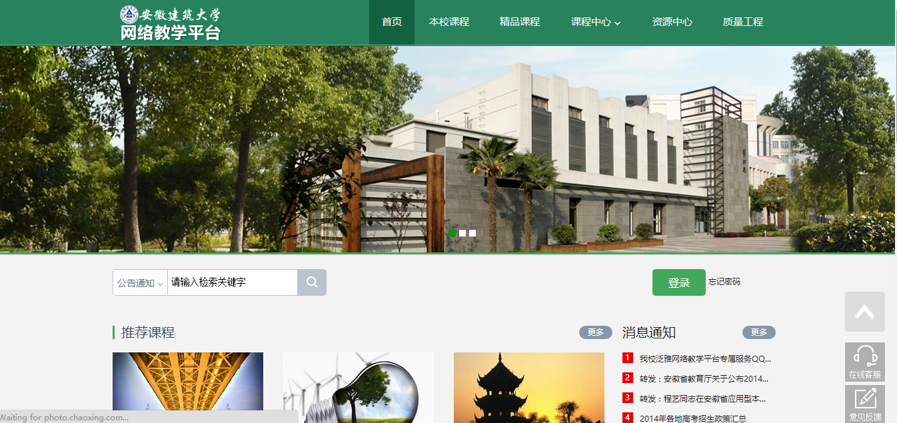
如图所示，点击  按钮，进入登陆界面：
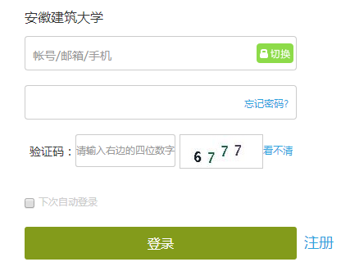
说明：
- 账号：学生的学号；
- 密码：初始密码为123456；
- 若学生二次登陆时忘记密码，可以点击“忘记密码”按钮，按照提示的步骤通过绑定的邮箱自动找回密码，若没有设置绑定邮箱，可以联系平台首页“客服”协助查询。

1.2学习空间
系统登录成功后页面跳转到当前学期课程的主页，如图所示：
- 左侧为个人信息和空间应用，学生可自由设置个人信息、管理应用。
- 点击右侧我的课程进入课程学习空间。
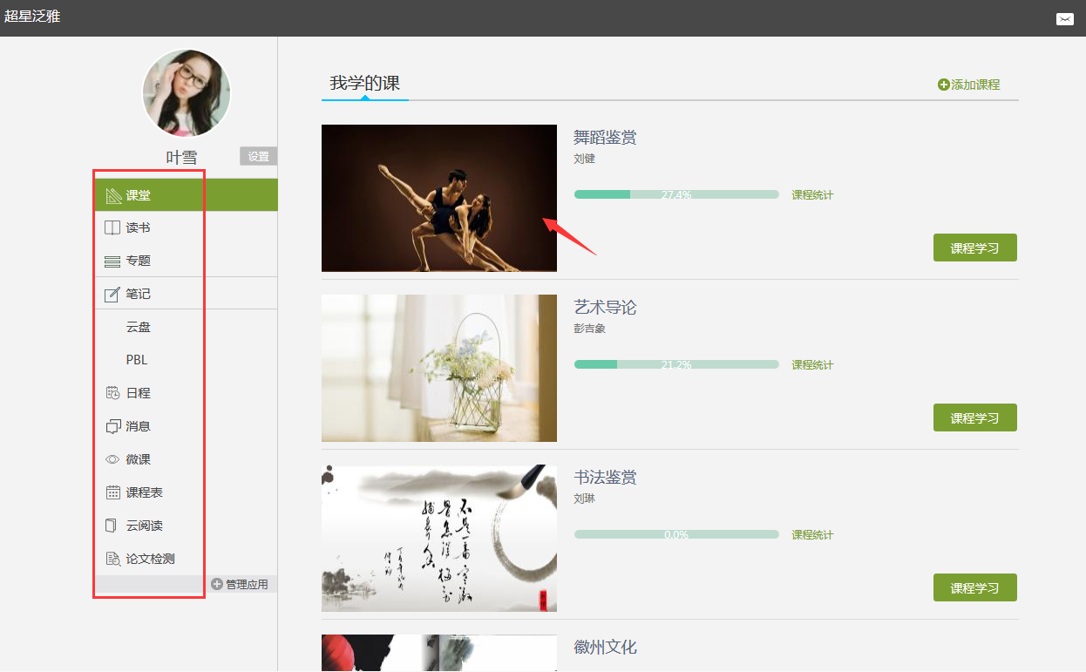
- 点击学习空间的课程，即可进入每门课程的学习空间。如图下所示：学习空间界面可显示学习进度和未完成任务点数。
- 空间中还包括了统计，资料，作业，考试和讨论功能。在界面右侧，同学们可以参与讨论，查看通知，查看同学，下面分别进行介绍。
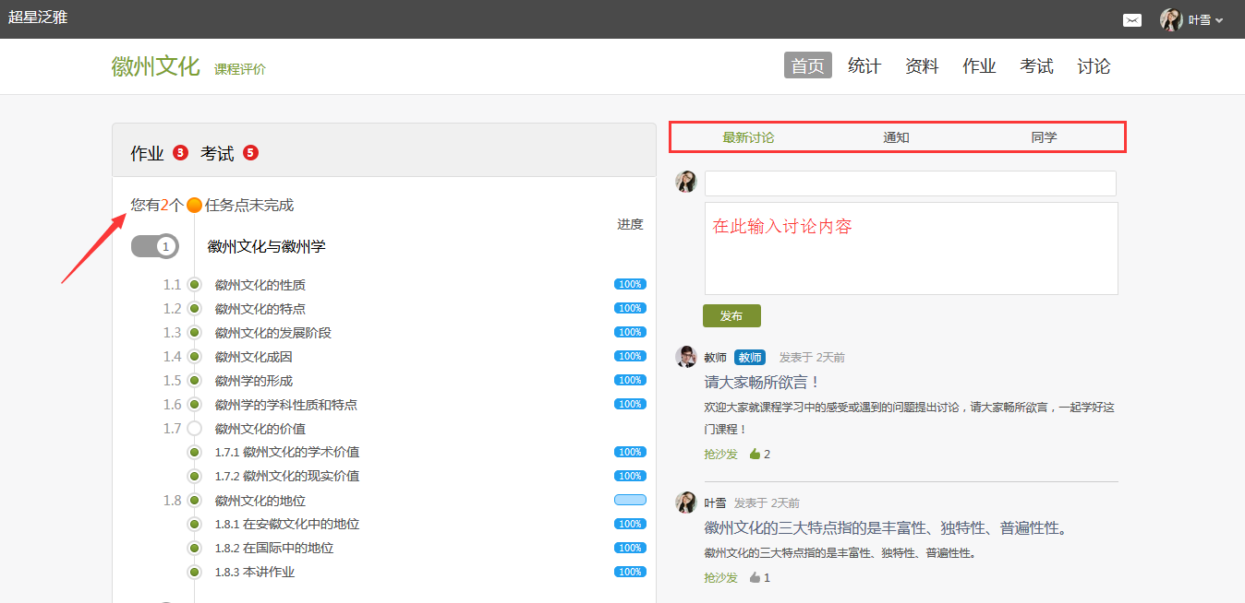

1.2.1参与讨论
在学习页面的右侧可以发起讨论，查看、回复该课程本班内所有老师、同学的讨论。填写讨论的标题、内容，可以选择讨论的章节范围，点击发布。即完成发起讨论的操作。
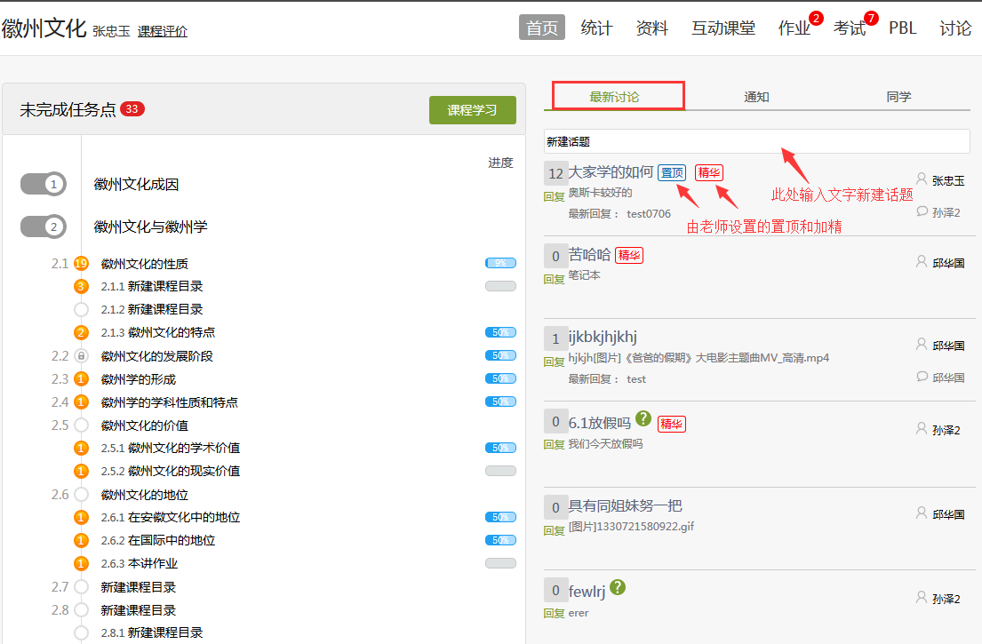

1.2.2查看通知
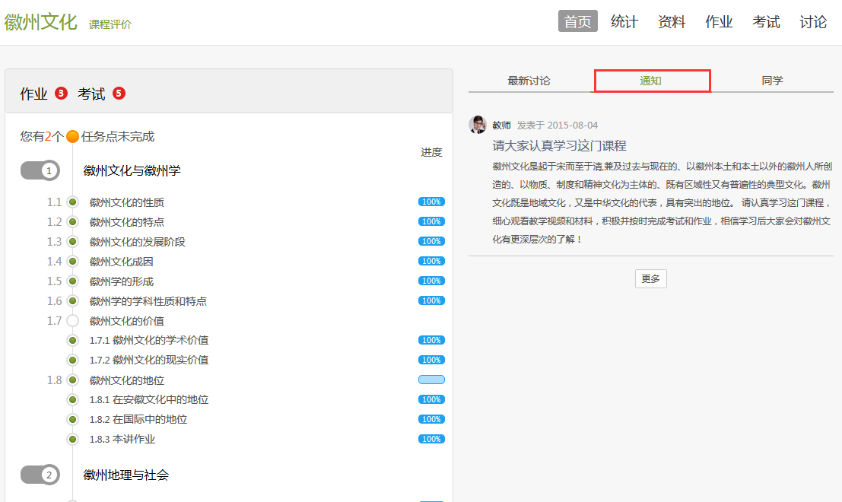
在学习页面的右侧点击通知，即可查看最新的通知。

1.2.3查看同学
在学习页面的右侧点击同学，即可查看与自己同时学习这门课程的所有同学。
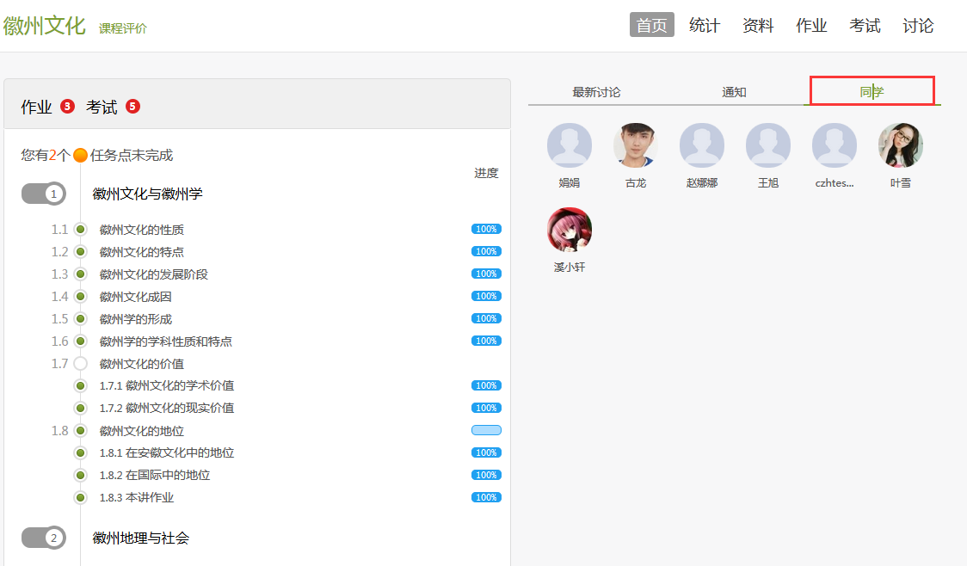

2 课程学习
A、以徽州文化为例，点击章节知识点名称，即可进行课程学习，可以按照自己的学习进度进行课程的学习。学习进度在课程目录右侧显示。
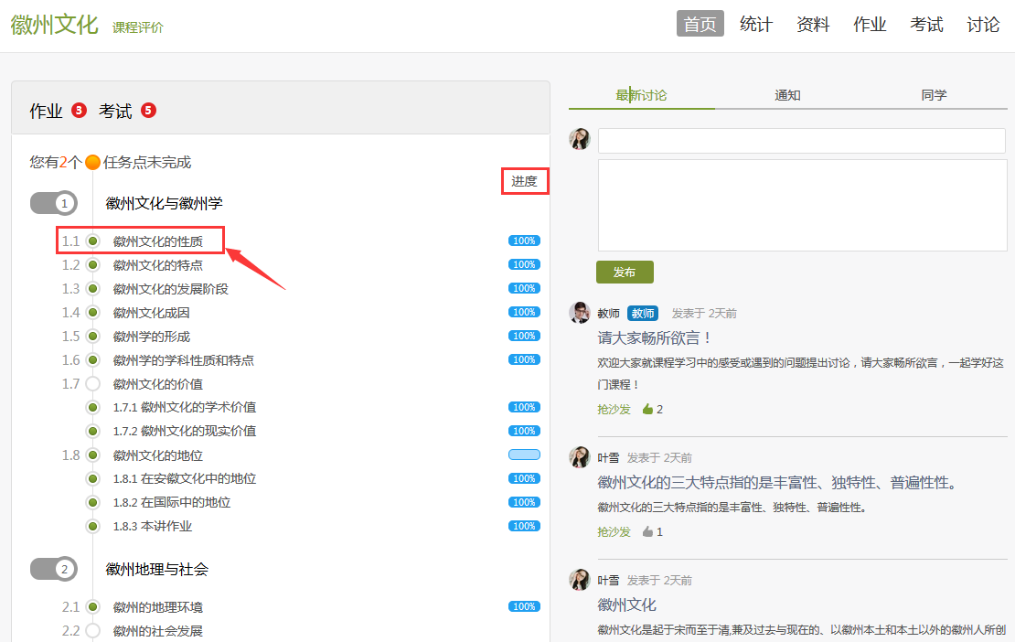

B、进入课程学习后，学习页面如下图所示。主要是课程内容，右侧是章节目录，其中进度点显示为橙色并带有数字提示，表示还有相应的任务点未完成，完成则显示为绿色。
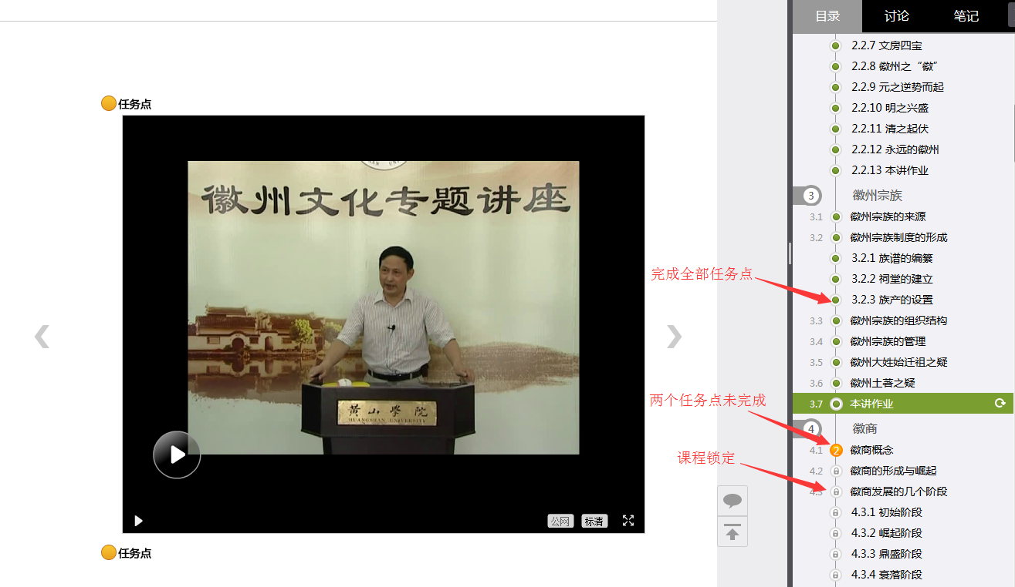

C、在学习过程中，同学们可以随时与老师或者其他同学进行讨论。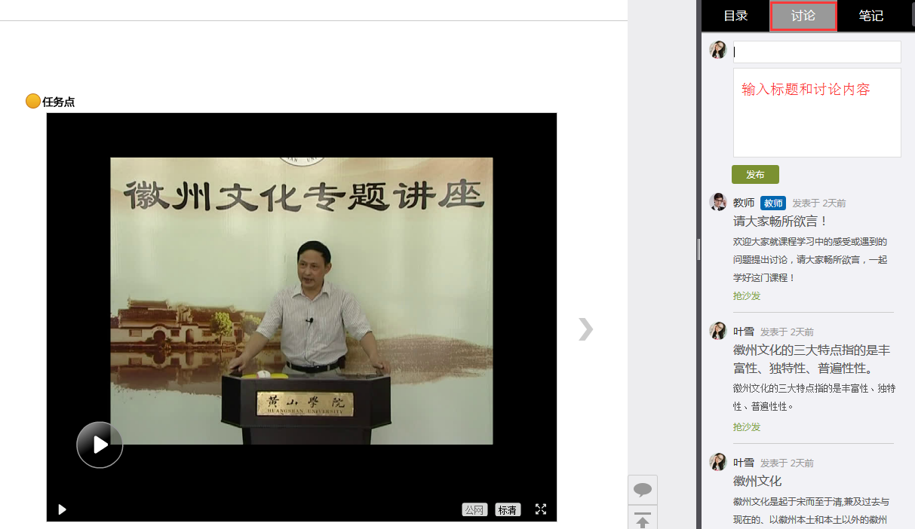
D、同学可以随时添加自己的学习笔记，体会，心得，方便日后温习时查阅。

3 统计
在右上角导航栏中点击统计即可进入统计界面，学生在统计页面可查看自己的学习进度情况。
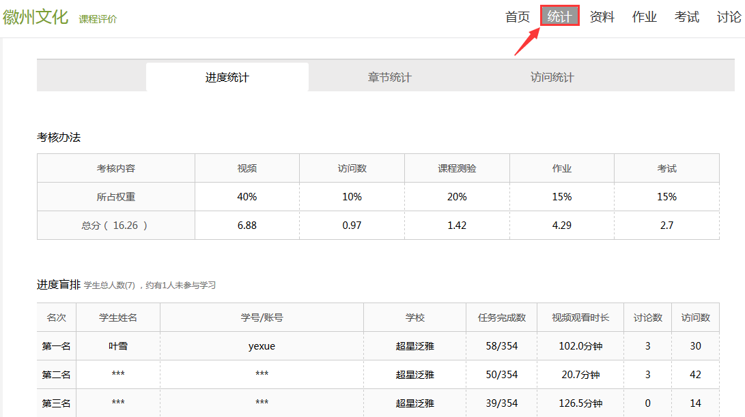

3.1进度统计
进度统计界面显示了学生学习本课程的考核办法及其权重，统计了学生学习课程的进度和进度盲排，如下图所示。
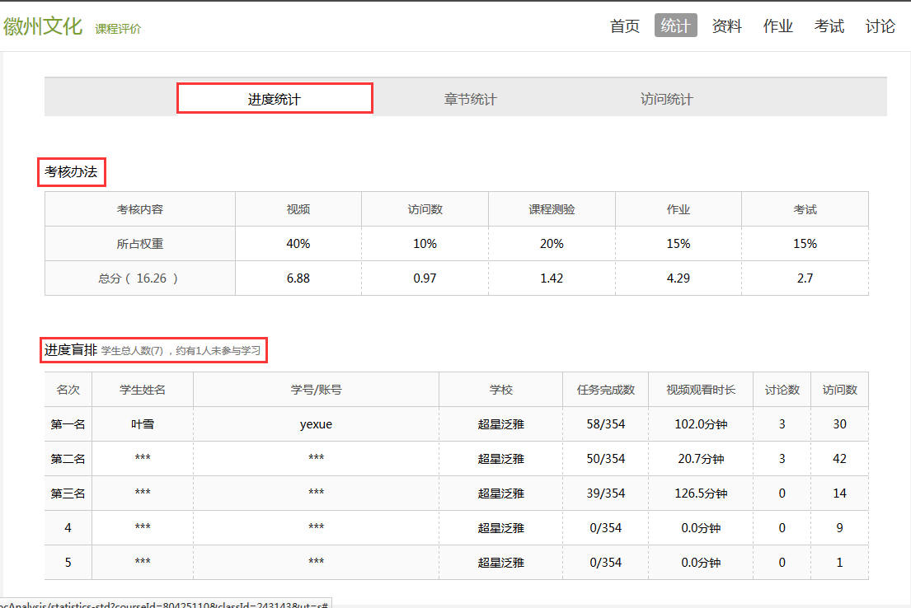

3.2章节统计
点击章节统计，显示界面如下图，学生通过章节统计可直观的得到学习进度的章节信息以及任务点完成数。可以通过右上角下拉菜单选择章节。
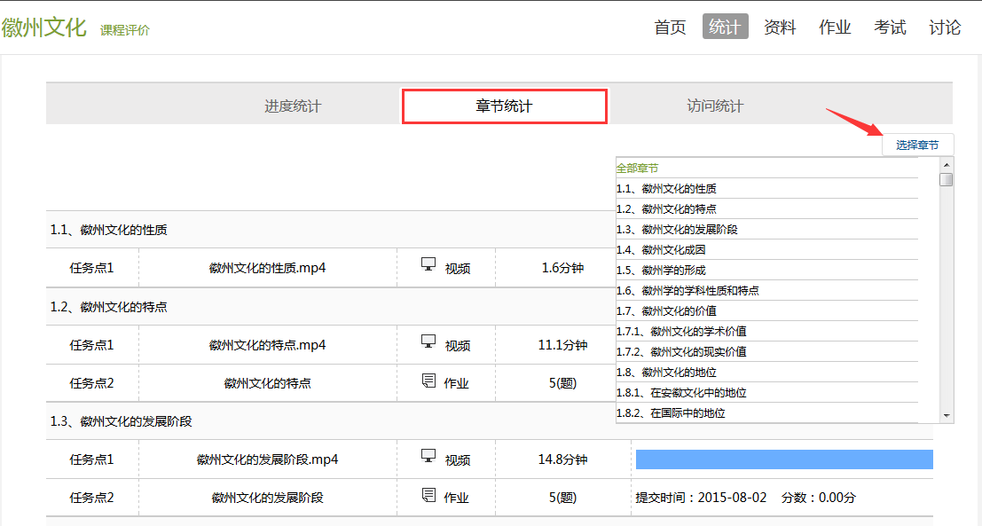

3.3访问统计
访问统计界面用折线图的方式直观的反映了学生每日访问课程次数，右上角下拉菜单可以筛选出一段时间内学生的访问情况。

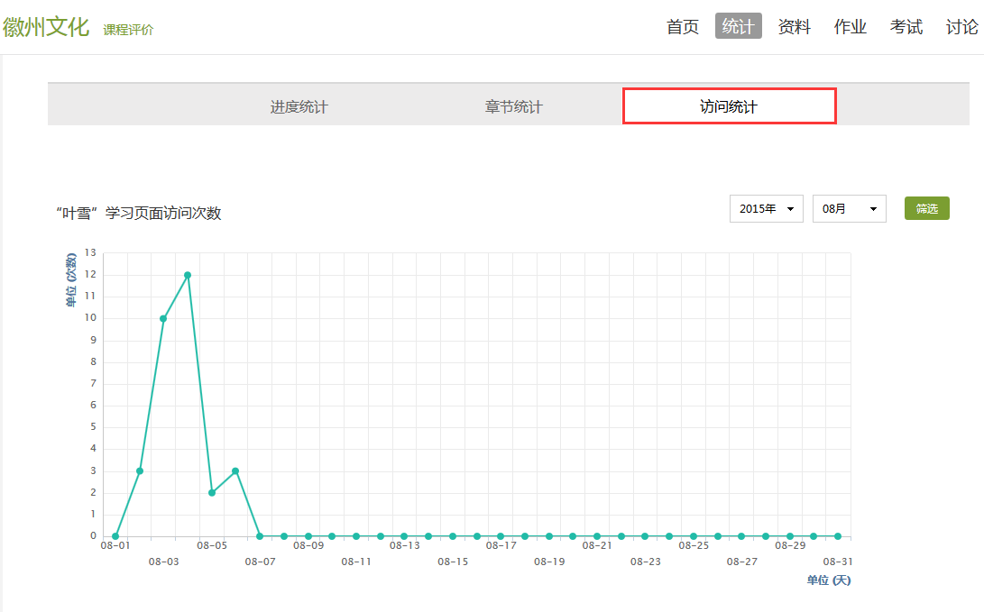

4 作业
学生看完一个视频后需要完成相应的作业，必须完成该知识点的全部视频和作业后才能进入下一知识点的学习，否则下一知识点不能学习。

视频
作业

5考试
在课程空间内，点击导航栏的考试，进入考试界面，如图所示
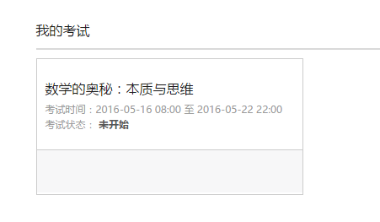
学生在考试规定的时间内可以参加考试，若未到考试时间则显示的考试状态为“未开始”，若考试时间已到，学生可以进行“开始考试”。

6 讨论
在课程空间的导航栏中点击讨论，即可进入讨论界面，学生可以在任何章节新建讨论话题，也可以在已有话题中点击回复参与讨论，老师可以对学生谈论内容加精处理，加精后的讨论显示为精华，以便学生筛选查看。除此之外，还有问答，我发表的和我回复的三个筛选条件。
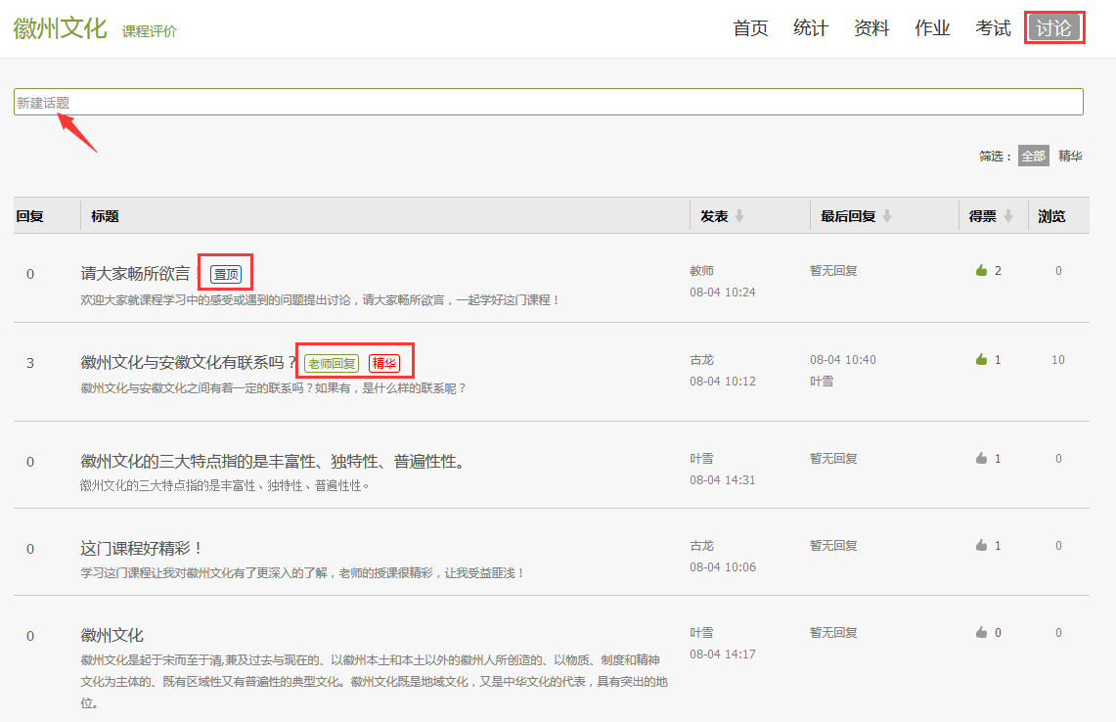

7 空间设置
点击头像右侧的设置，可进入设置界面。

基本资料
基本资料设置，同学们通过本页设置可以实现绑定邮箱、修改姓名、修改昵称、填写手机号以及学号的功能。
